***Преодоление трудностей***

***при обучении чтению и письму***

Каждый из родителей, провожая своего ребёнка в первый класс, надеется на то, что он будет учиться успешно. Если же эти надежды не оправдываются, то причину неудач обычно начинают искать непосредственно в школе: в условиях обучения ребёнка, в отношении к нему учителя, в «неудачных» одноклассниках и т.п. Мысль родителей при этом, как правило, уже не возвращается к дошкольному возрасту, хотя именно в нём чаще всего и бывают заранее запрограммированы все возникающие в дальнейшем школьные проблемы.

*И одной из важнейших причин возникновения этих проблем является отставание ребёнка в речевом развитии.*

Такое отставание может проявляться в:

* бедности словарного запаса;
* неточном понимании значений многих слов;
* неумении грамматически правильно соединять слова между собой (ошибочное употребление их окончаний);
* дефектах звукопроизношения, выражающихся в полном отсутствии некоторых звуков в речи ребёнка или в заменах одних речевых звуков другими и пр.

В период школьного обучения, когда к речи начинают предъявляться гораздо более высокие требования, ребёнок с недостаточным уровнем речевого развития оказывается в очень сложном положении. И корни всех этих трудностей нужно искать не в характере школьного обучения, а в несформированности речи ребёнка в период его дошкольного развития.

*Результатом недостаточной готовности ребёнка к школьному обучению является* ***возникновение специфических ошибок******письма, не связанных с грамматическими правилами*** *(пропуски или замены букв на письме, неправильное начертание букв)*

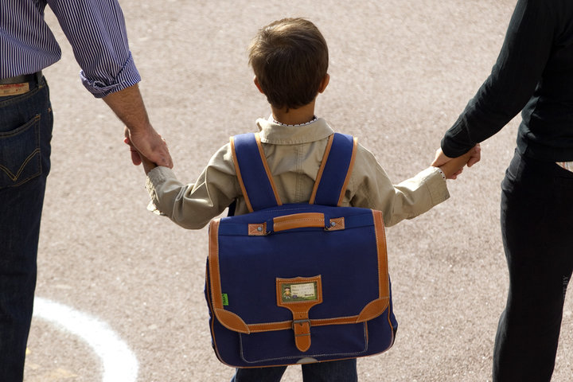

***Cпецифические ошибки письма***

***и возможность их преодоления***

**1.Замена букв по принципу сходства соответствующих им звуков.**

Эта группа ошибок письма чаще всего бывает связана с имеющимися у ребёнка затруднениями в слуховой дифференциации (различении) звуков речи.

Наиболее характерными звуко-буквенными заменами являются:

*а) замены звонких согласных парными глухими и наоборот*

(«томик» вместо «домик», «удюг» вместо «утюг»);

*б) замены мягких согласных соответствующими твёрдыми и наоборот*

(«ден» вместо «день», «клюмба» вместо «клумба»);

*в) замены в группах свистящих (С,З,Ц) и шипящих (Ш,Ж,Ч,Щ) звуков*

(«сапка» вместо «шапка», «зук» вместо «жук», «сапля» вместо «цапля», «тяй» вместо «чай», «шенок» вместо «щенок»).

*г) замены в группе сонорных согласных (Р,РЬ,Л,ЛЬ)и Й*

(«глачи» вместо «грачи»,«гойка» вместо «горка»,«сараль» вместо«сарай»

При нормальном ходе речевого развития акустически близкие звуки ребёнок может различать на слух уже в двухлетнем возрасте. Значительно позже, но не позднее чем к 5-6 годам, ребёнок перестаёт заменять эти звуки. Однако нередко 5-7 и даже 10-летние дети всё ещё не владеют навыком слуховой дифференциации некоторых звуков.

Если ребёнок до начала обучения грамоте научится различать звуки на слух и перестанет смешивать их в своей устной речи, то не останется и почвы для появления буквенных замен — они будут предупреждены. Если же профилактика запоздала и буквенные замены уже появились, то работу над слуховой дифференциацией придётся дополнить письменными упражнениями, направленными на преодоление уже сложившегося стереотипа письма.

С такой задачей часто удаётся справиться педагогу и родителям.

**2. Искажение звуко-слоговой структуры слов и нарушение границ между словами в предложении.**

В основе этой группы ошибок письма лежат испытываемые ребёнком затруднения в анализе речевого потока. Необходимость в осуществлении такого анализа возникает лишь в процессе записи слов и предложений, поэтому ребёнок впервые сталкивается с этой достаточно сложной проблемой с началом его обучения грамоте.

Обучение письму на русском языке осуществляется по аналитико-синтетическому методу. Поэтому овладевающий грамотой ребёнок ещё до начала записи предложения должен уметь выделить в нём отдельные слова, уловив границы между ними, и определить звуко-слоговой состав каждого слова.

Если же такой анализ речевого потока ребёнку не доступен, то это приводит к появлению группы специфических ошибок письма:

*а) пропуски букв в словах* («лто» вместо «лето»);

*б) вставка лишних букв* («стлол» вместо «стол»);

*в) перестановка букв* («вебра» вместо «верба»);

*г) пропуск слогов в словах* («гова» вместо «голова»);

*д) вставка лишних слогов* («гололова» вместо «голова»);

*е) перестановка слогов* ( «мотолок» вместо «молоток»);

*ж) слияние нескольких слов в одно слово* («детиигралиналугу»);

*з) разделение одного слова на части* (« у тюг», «о кно»).

Приёмам анализа речевого потока детей специально учат в школе в период обучения грамоте. Однако некоторые из них оказываются не в состоянии овладеть этим навыком в отведенные школьной программой сроки. Такие дети нуждаются в дополнительной, однотипной по содержанию, но гораздо более углубленной работе по анализу речевого потока. Эта работа должна вестись со значительно большим числом разъяснений и повторных упражнений, с более широким использованием наглядных пособий и в течение более продолжительного времени.

**3. Аграмматизмы в письме.**

(т.е. написание как бы вопреки правилам грамматики: «пять окнов» вместо «пять окон», «красноя» или «красная яблоко» вместо «красное яблоко», «на деревьев» вместо «на деревьях»).

Для детей, имеющих большое количество аграмматизмов в письме, чаще всего бывает характерно заметное отставание в развитии устной речи.

Это отставание выражается обычно в бедности словарного запаса и неумении грамматически правильно связывать слова между собой. Если такое отставание в речевом развитии не было преодолено в дошкольном возрасте, то все эти аграмматизмы из устной речи ребёнка неизбежно «перекочуют» и в его письменную речь. Действительно, если ребёнок говорит «ухи», «деревы», «цыплёнки», «много зеркалов», «пять оленев», «чай льёт», «около столу» и т.п., то каким же образом он может правильно написать все эти слова и сочетания?

Отсюда вполне понятно, что **единственный надёжный путь преодоления аграмматизмов в письме—это преодоление их в устной речи.**

В ходе работы по преодолению аграмматизмов в речи детей нужно стараться воспитать у них прочные грамматические стереотипы, которые должны явиться как бы отправной точкой в деле постепенного овладения ребёнком грамматическими нормами языка:

*а) образование множественного числа имён существительных*

(стол -столы, дом -дома, стул -стулья, день -дни);

*б) согласование существительных с числительными*

(пять домов, пальцев, гусей, лодок, ручек, пуговиц, утят, лис);

*в) согласование прилагательных с существительными*

( красная роза, красный мак, красное платье, красные шары);

*г) правильное употребление предлогов*

(книга на столе, в столе, под столом, над столом, у(около) стола)

**Для устранения специфических ошибок письма нужна кропотливая совместная работа учителя, родителей и учителя-дефектолога.**

